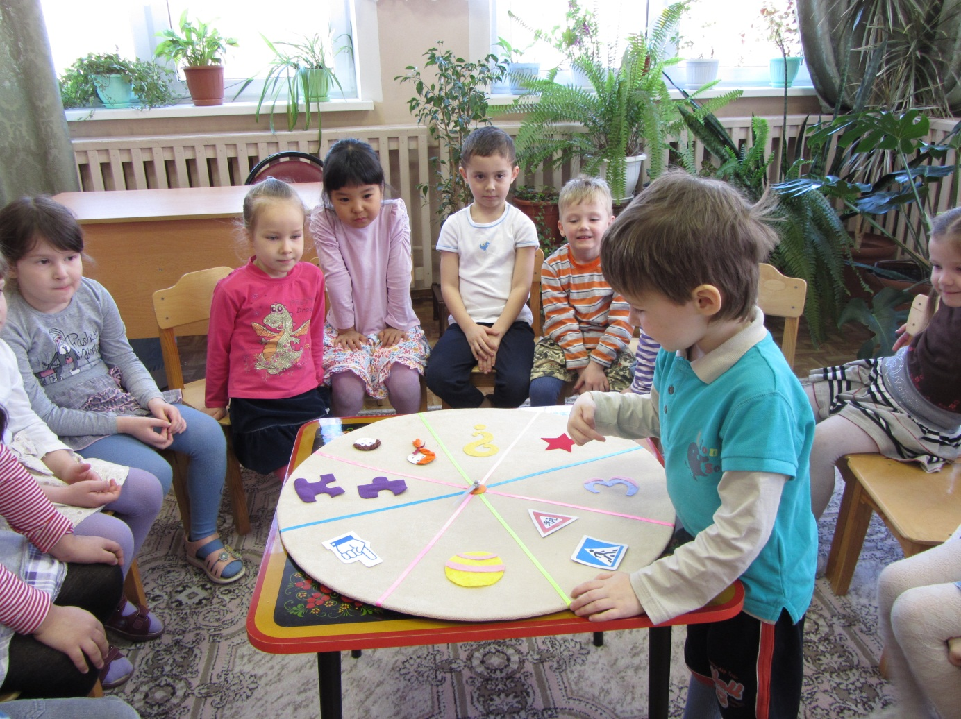

Пугашов Владимир (5 лет) крутит стрелку и начинает игру, все участники застыли в нетерпенье.

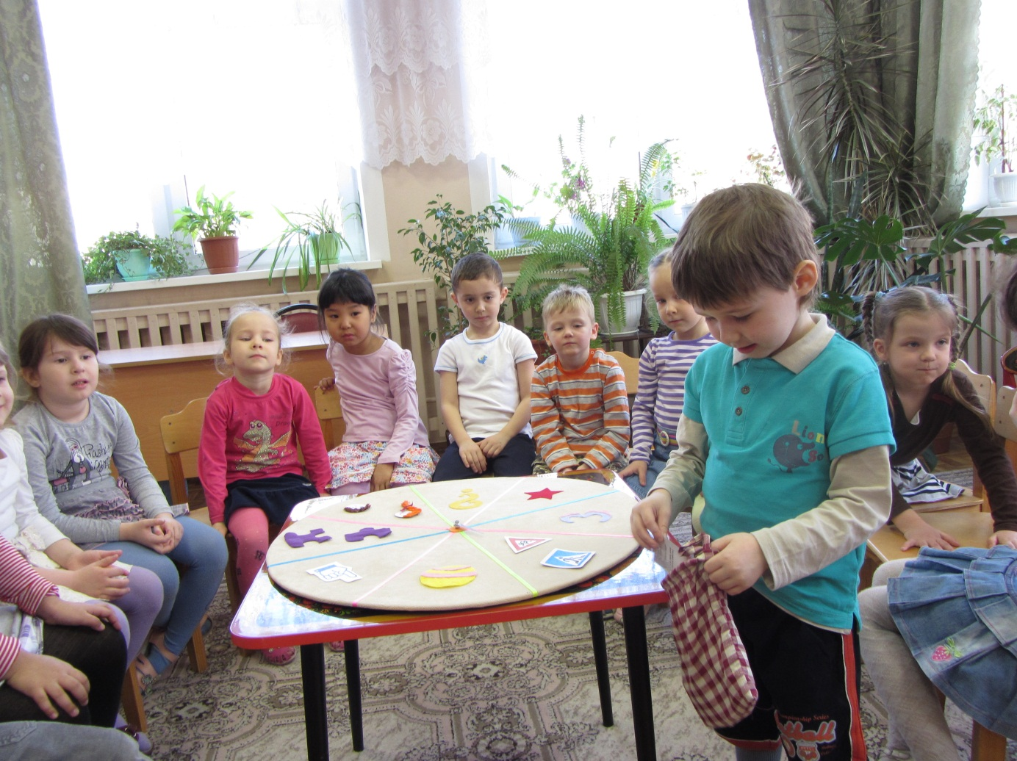

Выпал сектор «Загадка»: Пугашову Владимиру (5 лет) предстоит разгадать загадку

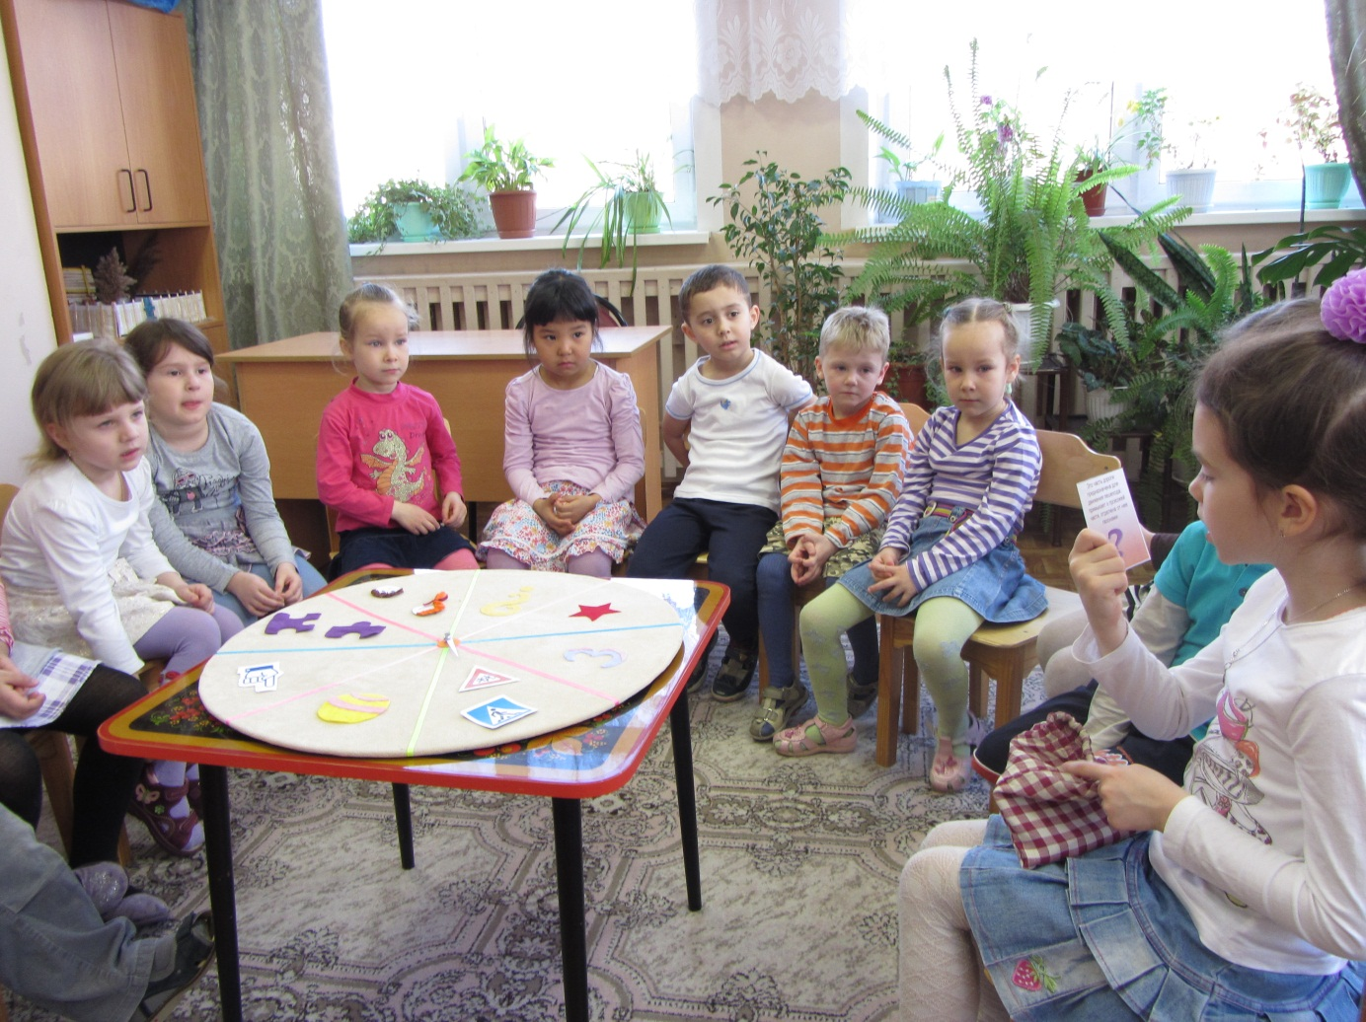

Щукиной Анне (6 лет) достался «вопрос на засыпку», который она читает всем участникам игры.

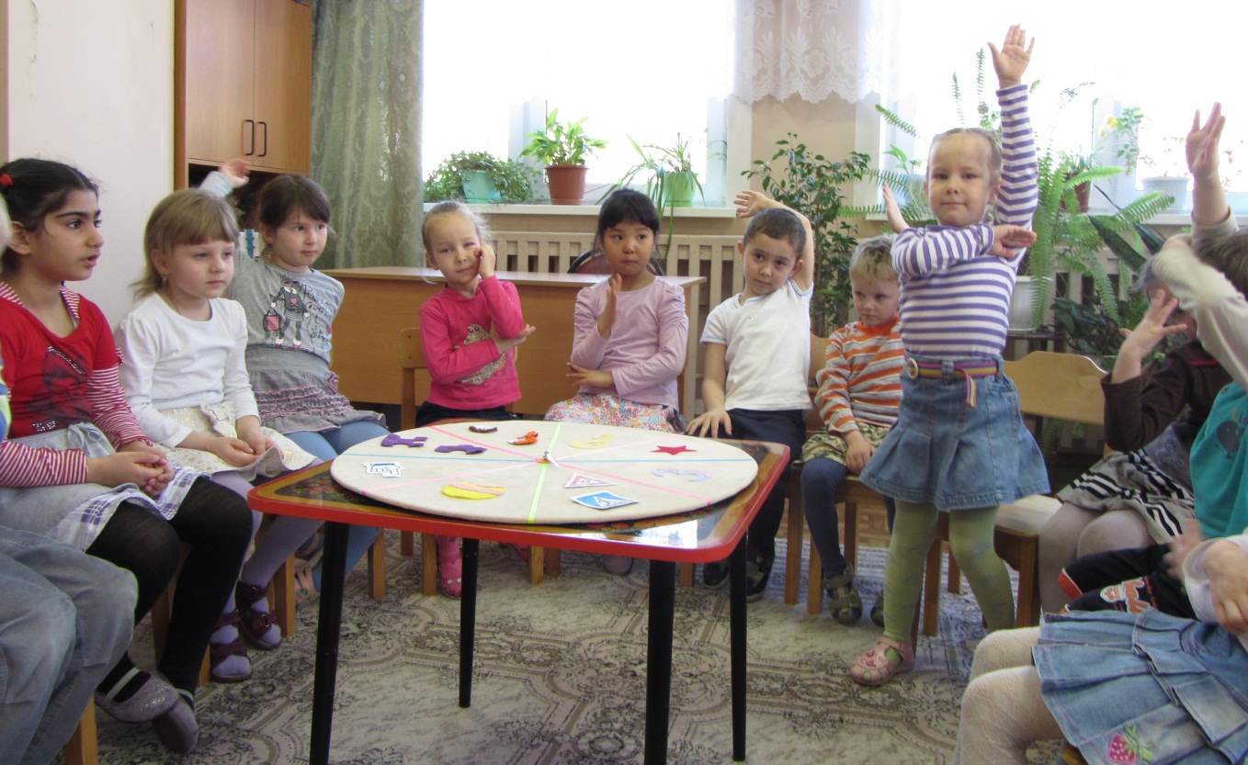

«Мы знаем ответ!»

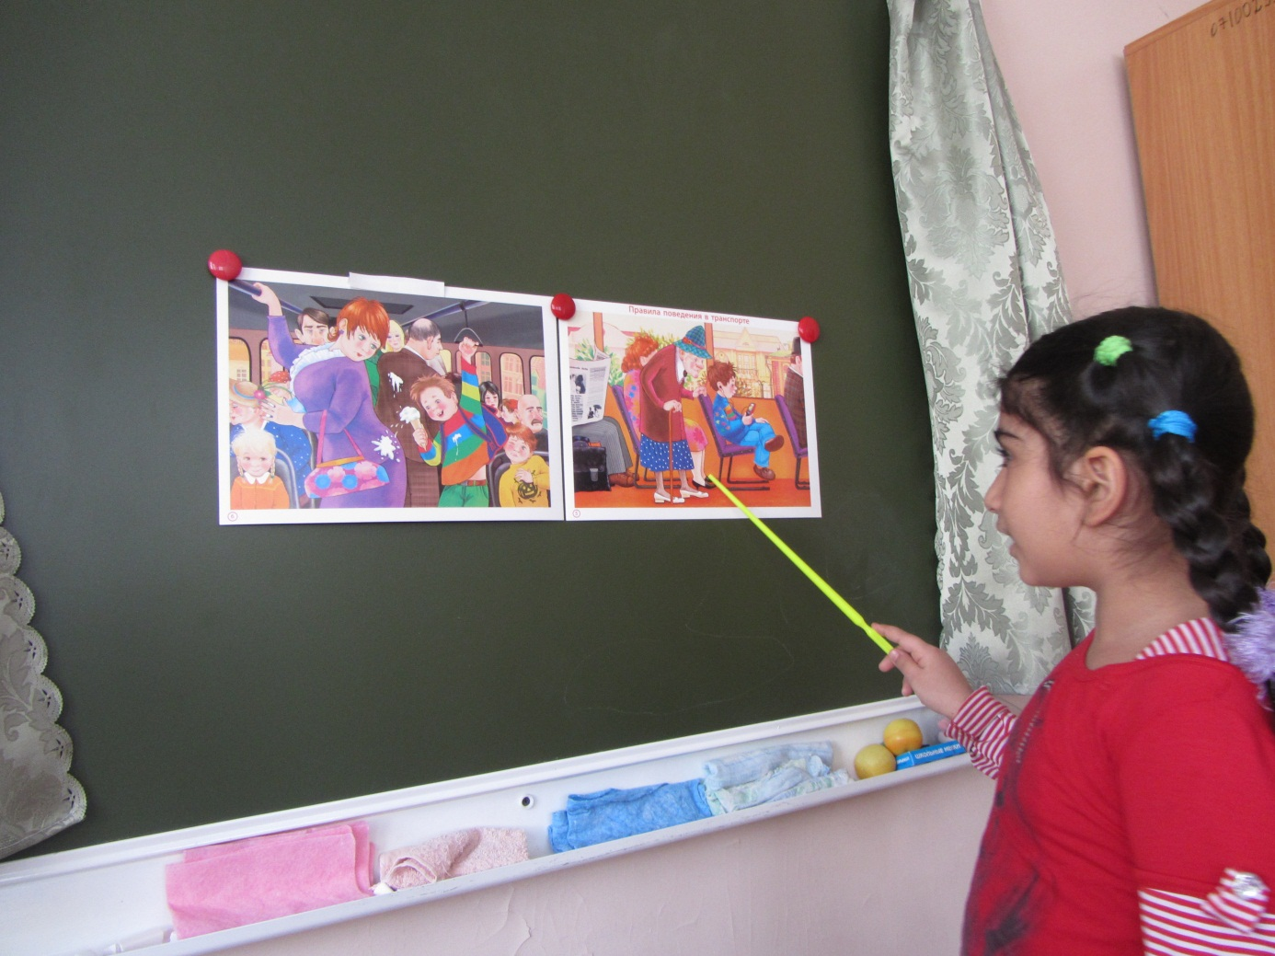

Выпал сектор «Правильно и неправильно»: Телоян Регина (6 лет) рассказывает о том, как нельзя вести себя в транспорте.

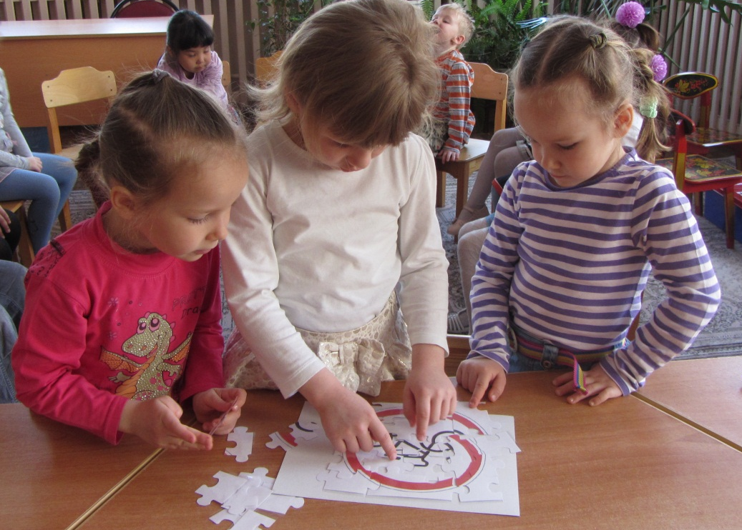

Выпал сектор «Мозаика. Сложи дорожный знак»: Ходаковски Арина (5 лет), Давыдова Анастасия (6 лет), Ходаковски Эвелина (5 лет) собирают мозаику «дорожный знак», а остальные ребята в качестве жюри ждут результаты.
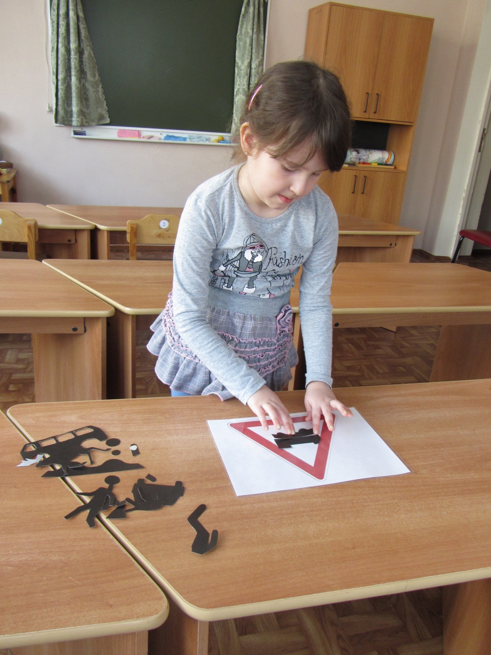

Выпал сектор «Дорожные знаки», Беркат Яна (6 лет) собирает пиктограмму дорожного знака.
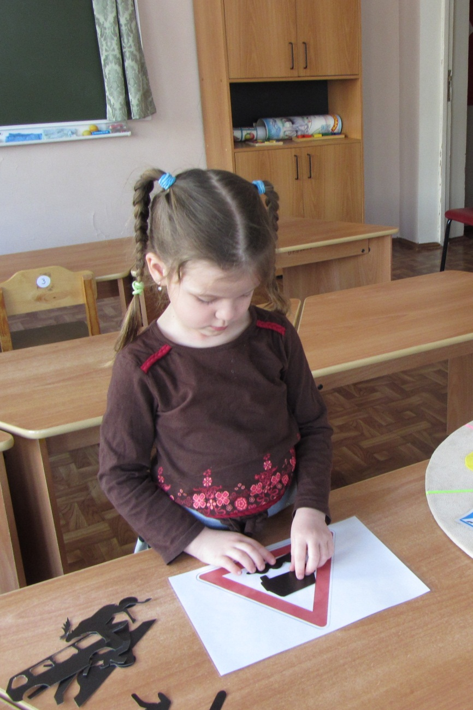

Выпал сектор «Дорожные знаки», Барышева Евгения (6 лет) собирает пиктограмму дорожного знака.

